Travaux SVT 5ème
Sport et santé.
Activité : Réalise un article de journal pour expliquer les effets du sport sur la santé (pour t’aider, réponds aux questions à l’aide des documents proposés ou de recherches personnelles)
Doc 7 p 135 : Quel élève peut faire l’effort le plus long ? Pourquoi ?
Doc 3 p 134 : comment évolue la fréquence cardiaque quand l’effort augmente ?
- Que se passe-t-il au-delà de 20 km/h ?
- Qu'est-ce qu’un bon entrainement ? (Les effets sur le corps)
- Effets positifs du sport sur la santé ?
- Règles à respecter pour être performant sans se blesser ?
- Quelles sont les limites de la pratique du sport à ne pas dépasser ? (surentrainement, qu’est-ce que le dopage ?)
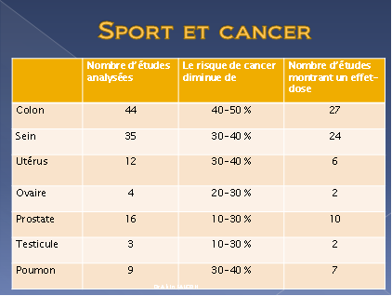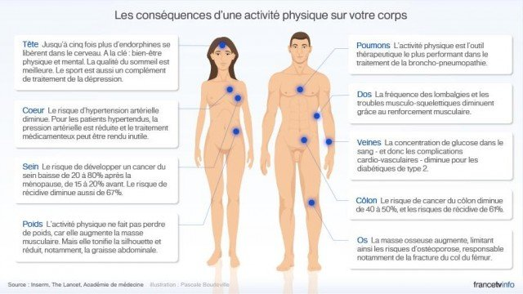

Bilan : Lors d’un effort musculaire, le rythme cardiaque et le rythme respiratoire s’accélèrent jusqu’à une certaine limite qui est propre à chaque individu, que le rythme cardiaque et la consommation de dioxygène ne doivent pas dépasser. L’entrainement permet d’augmenter sa consommation maximale d’O2 et être plus performant.

